**JOTA FAALİYETİNDE BULUŞMA FREKANSLARIMIZ**

**HF – High Frequency : 3-30 MHz (SW – Short Wave / Kısa Dalga)  
80 Metre :** 3.500 – 3.800 MHz

**Buluşma frekansı :** 3.777 MHz **LSB**

**40 Metre :** 7.000 – 7.200 MHz

**Buluşma frekansı :** 7.092 MHz, 7099 MHz 7150 MHz. **LSB**

**30 Metre :** 10.100-10.150 MHz   
**20 Metre :** 14.000-14.350 MHz

**Buluşma frekansı :** 14.270 MHz , 14.255 ,14.290 MHz **USB**

**17 Metre :** 18.068-18.168 MHz

**15 Metre :** 21.000-21.450 MHz

**Buluşma frekansı :** 21.300-21.350 MHz arası **USB**

**12 Metre :** 24.890-24.990 MHz

**10 metre :** 28.000-29.700 MHz

**Buluşma frekansı :** 28.305-28.540 MHz **USB**

**CB Buluşma Frekansları:**

C Bandı 21= 21.215 MHz FM Halk Bandı ve

E Bandı 05= 27915 MHz USB Halk Bandı

**Çizelge 4.2 Dünya izcilik frekansları bandı SSB (telefon) CW (mors kodlu)**

|  |  |  |
| --- | --- | --- |
| **Dalga Boyu** | **Frekans Bandı (SSB)** | **CW (mors kodlu)** |
| 80 metre | 3.740/3.940 MHz | 3.590 MHz |
| 40 metre | 7.090 MHz | 7.030 MHz |
| 20 metre | 14.290 MHz | 14.070 MHz |
| 17 metre | 18.140 MHz | 18.080 MHz |
| 15 metre | 21.360 MHz | 21.140 MHz |
| 12 metre | 24.960 MHz | 24.910 MHz |
| 10 metre | 28.390 MHz | 28.190 MHz |

**WORLD SCOUT BULUŞMA FREKANSLARI**

**HF SSB Voice**

80 meters — 3.940 MHz and 3.690 MHz where authorized.

40 meters — 7.190 MHz and 7.090 MHz where authorized.

20 meters — 14.290 MHz

17 meters — 18.140 MHz

15 meters — 21.360 MHz

12 meters — 24.960 MHz

10 meters — 28.390 MHz

6 meters — 50.160 MHz

HF CW Morse Code

80 meters — 3.570 MHz

40 meters — 7.030 MHz

20 meters — 14.060 MHz

17 meters — 18.080 MHz

15 meters — 21.140 MHz

12 meters — 24.910 MHz

10 meters — 28.180 MHz

6 meters — 50.160 MHz

**TÜRKİYE İZCİLİK FEDERASYONU DMR TALKGRUP BİLGİLERİ**

**TİF Talkgrup Adı :** TG TIF

**TİF Talkgrup ID :** 9286

Türkiye İzcilik Federasyonu’nun resmi konuşma grubunun (Talgrubunun) adı TG TIF’dir. DMR ID’si “9286”’dır. DMR telsiz sistemi üzerinden izcilerimizle iletişime geçmek için bir dijital telsize ihtiyacınız vardır. Ayrıca MMDVM Hotspot veya internete bağlı bir DMR Röle üzerinden iletişim kurabilirsiniz. ***Analog telsizlerle DMR sistem üzerinden iletişim kuramazsınız.***

Aşağıda Anytone 878 DMR telsiz için yapılmış örnek kanal kaydı görmektesiniz. Örnekdeki gibi telsizinize TG TIF ‘i kaydetmelisiniz.

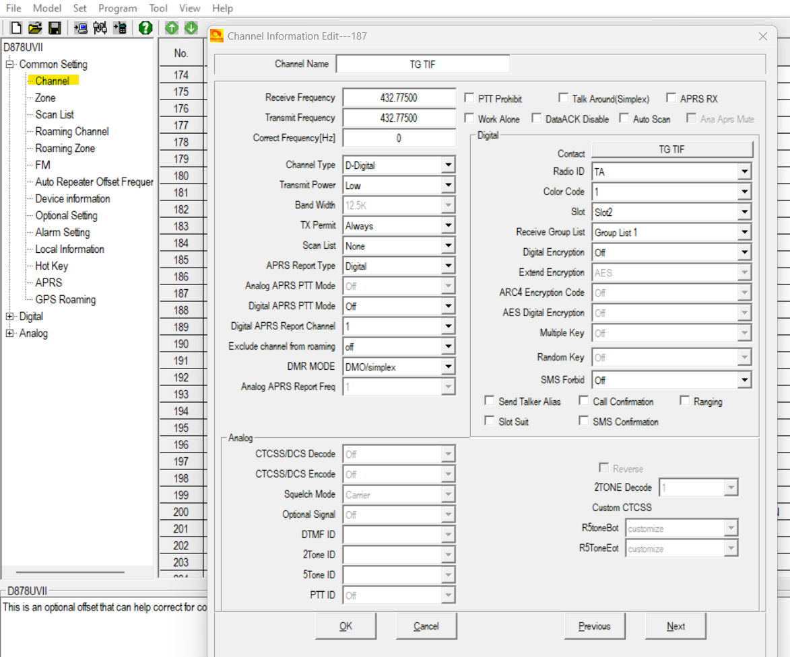

**Telsiz ile başka istasyonlarla bağlantı kurma ve konuşma:**

Ne söylenmeli?

Kurallardan biri, konuşmanın (çağrının) başında ve sonunda her zaman konuştuğunuz kişinin çağrı işaretini ve ardından kullandığınız istasyonun çağrı işaretini (veya bu faaliyet için Kıyı Emniyetinden dilekçe ile özel aldığınız TC ön eki başlayan çağrı işaretini) söylemelisiniz.

2025 jota faaliyeti için **TCGAZZE** ve uluslararası görüşmeler için **TCGAZA** özel çağrı işaretleri alınmıştır.

***Aşağıdaki örnek konuşma, İstanbul’da Jota faaliyeti için aldığımız* TCGAZA *özel çağrı işareti ile yapılan genel bir çağrıdır.***

***CQ Jamboree CQ Jamboree this is “TANGO ÇARLİ GOLF ALFA ZULU ZULU EKO” calling and listening for any call. TCGAZA is calling CQ and standing by.***

(CQ Jamboree CQ Jamboree, burası "*TANGO ÇARLİ GOLF ALFA ZULU ZULU EKO* " arıyor ve dinliyor.)

PI4RS çağrı işaretli Amatör bir istasyon cevap verdiğini farz edelim->

Aşağıdaki gibi cevap verebilirsiniz:

***PI4RS this is TCGAZA. My name is Yusuf, like YANKİ YUNİFORM SİERA YUNİFORM FOKSTROT. My QTH (location) is TÜRKİYE, like TANGO YUNİFORM ROMEO KİLO İNDİA YANKİ EKO. Your signal report (RST) is 5 and 9, Microphone back to you, PI4RS from TCGAZA***

PI4RS, burası TCGAZA. Benim adım Yusuf, YANKİ YUNİFORM SİERA YUNİFORM FOKSTROT. QTH'im (konumum) TÜRKİYE, TANGO YUNİFORM ROMEO KİLO İNDİA YANKİ EKO gibi. Sinyal raporunuz (RST) 5 - 9, Mikrofonu size geri veriyorum, PI4RS, Burası TCGAZA.

TCGAZA istasyon mikrofonu PI4RS’ya geri veriyor ->

PI4RS cevap veriyor:

***Thanks, you for ……bla bla……Mic back to you LX9S from PI4RS***

Teşekkürler, ……konuşulmak istenenler konuşuluyor……ve konuşma sonunda Mikrofon size geri dönüyor PI4RS'den TCGAZA

Konuşma sonrasında; bu istasyon mikrofonu size iade etti. Siz cevap veriyorsunuz:

***PI4RS this is TCGAZA. We are a scout station and enjoy the JOTA-JOTI Weekend. The weather here is … and my age is … years. Thank you for this conversation micro back to you for the final. PI4RS this is TCGAZA.***

PI4RS burası TCGAZA. Biz bir İzci istasyonuyuz ve JOTA-JOTI faaliyetinde hafta sonunun tadını çıkarıyoruz. Burada hava... ve benim yaşım... yıl. Final için size mikro geri dönüş sağlayan bu sohbet için teşekkür ederiz. PI4RS burası TCGAZA

Mikrofon sizden tekrar diğer istasyona geri dönüyor.

***TCGAZA this is PI4RS Thank you for the information, hope you are enjoying the JOTA weekend. For now, 73’s (Greetings) back to you. TCGAZA this is PI4RS.***

TCTIF burası PI4RS. Bilgi için teşekkür ederiz, umarım JOTA hafta sonunu beğenirsiniz. Şimdilik 73'ler (Selamlar) size geri dönüyor TCTIF burası PI4RS.

***PI4RS this is TCGAZA. Ok Fine , Thank you for the conversation. Our QSL Card is 100% via the Bureau. Thank you for the Nice Contact and 73’s to you and your family, PI4RS this is TCGAZA. 73’s***

PI4RS burası TCGAZA. Tamam Güzel, Sohbet için teşekkürler. QSL Kartımız %100 Büro aracılığıyladır. Güzel İletişim ve size ve ailenize 73'ler için teşekkür ederiz, PI4RS burası TCGAZA. 73'ler

=Artık görüşmeyi kayıt defterine kaydedebilir ve yeni kurduğunuz bağlantıyı onaylamak için istasyona bir “QSL” kartı yazabilirsiniz.Yeni bir istasyonla konuşmak için her şeye baştan başlayabilirsiniz.

***CQ Jamboree CQ Jamboree this is “TANGO ÇARLİ TANGO İNDİA FOKSTROT SEVEN” calling and listening for any call. TCGAZA is calling CQ and standing by.***

(CQ Jamboree CQ Jamboree, burası "*TANGO ÇARLİ GOLF ALFA ZULU ZULU EKO* " arıyor ve dinliyor.)

……………………………………………………………………………….